ДИСЦИПЛИНА | Математическое моделирование прикладных задач
 | (полное наименование дисциплины без сокращений)
ИНСТИТУТ | информационных технологий
КАФЕДРА | прикладной математики
 | (полное наименование кафедры)
ВИД УЧЕБНОГО | Материалы для практических/семинарских занятий
МАТЕРИАЛА | (в соответствии с пп.1-11)
ПРЕПОДАВАТЕЛЬ | Юрченков Иван Александрович
 | ^{(фамилия, имя, отчество)}
СЕМЕСТР | 7, 2026-2027
 | (указать семестр обучения, учебный год)

Практическая работа 2. Плоская геометрия и двумерная сетка в Gmsh
В работе студенты знакомятся с Gmsh как инструментом построения геометрии и генерации расчётных сеток для задач математического моделирования. Основное внимание уделяется плоским областям, которые затем будут использоваться в задачах теплопроводности, волновых задачах и интегральных постановках.
Gmsh используется как препроцессор численного эксперимента: сначала задаётся геометрическая область $Ω⊂R^{2}$, затем строится её разбиение на элементы, после чего узлы, элементы и граничные группы передаются в Python. Такая схема отделяет геометрическую постановку задачи от численного метода и делает дальнейшие вычисления воспроизводимыми.
Итогом работы является программный стенд, позволяющий создавать простые плоские геометрии в интерфейсе Gmsh, описывать их на языке .geo, генерировать треугольную сетку, задавать физические группы границ и поверхностей, а также считывать сеточные данные в Python для последующего моделирования.

Цель работы
Освоить построение плоских геометрических областей и двумерных сеток в Gmsh, научиться задавать геометрию через .geo и Python API, а также извлекать узлы, элементы и физические группы для дальнейших численных расчётов.

Задачи
- Изучить логику работы Gmsh: геометрия, физические группы, генерация сетки, экспорт.
- Построить простые плоские области из точек, линий, дуг, контуров и поверхностей.
- Освоить базовый синтаксис языка .geo для описания двумерной геометрии.
- Сгенерировать треугольные сетки с разным характерным размером элемента.
- Задать физические группы для области и её границ.
- Реализовать построение той же геометрии через Python API Gmsh.
- Считать сетку в Python, визуализировать её и вычислить простые метрики качества.

Установка Gmsh в виртуальный ноутбук
# Установочная ячейка для ipynb ноутбука.
# Если gmsh уже установлен, повторная установка обычно занимает немного времени.
import sys
import subprocess
def ensure_gmsh_installed():
subprocess.check_call([sys.executable, "-m", "pip", "install", "-q", "gmsh"])
try:
import gmsh # noqa: F401
except OSError as exc:
# В некоторых Linux/Colab-окружениях gmsh требует системную библиотеку libGLU.
if "libGLU" in str(exc) or "libOpenGL" in str(exc):
subprocess.run(["apt-get", "update", "-qq"], check=True)
subprocess.run(["apt-get", "install", "-y", "-qq", "libglu1-mesa"], check=True)
import gmsh # noqa: F401
ensure_gmsh_installed()
print("gmsh готов к использованию")

2.1. Роль Gmsh в вычислительном моделировании
Во многих задачах математической физики требуется решить уравнение не на абстрактном отрезке, а в геометрической области:
$$Ω⊂R^{2}.$$
Например, для плоской пластинки областью может быть прямоугольник, многоугольник, пластинка с отверстием или составная область из нескольких материалов. Численный метод работает не с непрерывной областью напрямую, а с её сеточным приближением:
$$Ω_{h}=\underset{K∈T_{h}}{⋃}K,$$
где $T_{h}$ - множество элементов сетки, а $K$ - отдельный элемент. В двумерном случае в этой работе используются треугольные элементы:
$$K=conv\{x_{i_{1}},x_{i_{2}},x_{i_{3}}\}.$$
Типовой рабочий цикл имеет вид:
- задать геометрию области $Ω$;
- указать характерный размер сетки $h$;
- задать физические группы для границ и поверхностей;
- сгенерировать сетку;
- экспортировать сетку в файл .msh;
- считать сетку в Python;
- использовать узлы и элементы в численном методе.
В этой схеме Gmsh отвечает за первые пять пунктов, а Python - за анализ сетки и последующее решение прикладной задачи.
Краткий пример. Пусть требуется решить задачу теплопроводности на прямоугольной пластинке
$$Ω=[0,2]×[0,1].$$
До выбора численного метода нужно получить сетку. Если характерный размер элемента равен $h=0.2$, то по длинной стороне ожидается примерно
$$\frac{2}{0.2}=10$$
интервалов, а по короткой стороне -
$$\frac{1}{0.2}=5.$$
После треугольного разбиения прямоугольник будет представлен конечным набором узлов $x_{i}=(x_{i},y_{i})$ и треугольников $(i_{1},i_{2},i_{3})$. Именно эти данные затем используются при сборке матриц численного метода.

2.2. Геометрические сущности и топология модели
Gmsh представляет геометрию через сущности разных размерностей. Для двумерной области важны:
Размерность | Сущность | Пример
0 | точка | вершина многоугольника
1 | кривая | отрезок, дуга окружности
2 | поверхность | плоская область
Каждая сущность имеет размерность $d$ и целочисленный идентификатор tag. Удобно записывать такую сущность как пару
$$e=(d,tag).$$
Например, точка может иметь тег 1, линия - тег 4, поверхность - тег 10. Теги позволяют ссылаться на ранее созданные объекты.
Поверхность задаётся через её границу. Если $Ω$ - прямоугольник с вершинами $x_{1},x_{2},x_{3},x_{4}$, то его граница записывается как ориентированная сумма кривых:
$$∂Ω=γ_{1}+γ_{2}+γ_{3}+γ_{4}.$$
Ориентация важна: контур должен замыкаться. Если одна из линий направлена против обхода, её указывают с отрицательным знаком.
Физические группы нужны для связи геометрии с постановкой задачи. Например, в задаче теплопроводности можно выделить:
$$Γ_{D}$$
как границу с условием Дирихле, а
$$Γ_{N}$$
как границу с условием Неймана. В Gmsh этим границам назначаются разные физические группы.
Краткий пример. Рассмотрим единичный квадрат
$$Ω=[0,1]×[0,1].$$
Его граница состоит из четырёх отрезков:
$$γ_{1}: (0,0)→(1,0), γ_{2}: (1,0)→(1,1),$$
$$γ_{3}: (1,1)→(0,1), γ_{4}: (0,1)→(0,0).$$
Тогда
$$∂Ω=γ_{1}+γ_{2}+γ_{3}+γ_{4}.$$
Если нужно задать нагрев слева и охлаждение справа, то можно ввести физические группы
$$Γ_{left}=γ_{4}, Γ_{right}=γ_{2}.$$
В дальнейшем численный код будет находить эти группы по их именам или числовым тегам.
Физическая группа является семантической меткой сущностей и не заменяет проверку их размерности: граничные условия в двумерной задаче назначаются группам кривых (dim = 1), а материал – группе поверхности (dim = 2).

2.3. Язык .geo и плоские примитивы
Язык .geo позволяет описывать геометрию текстовым способом. Такой подход удобен, потому что файл геометрии можно хранить вместе с кодом эксперимента, версионировать и изменять через параметры.
Основные примитивы для плоской геометрии:
Point(tag) = {x, y, z, lc};
Line(tag) = {startPoint, endPoint};
Circle(tag) = {startPoint, centerPoint, endPoint};
Curve Loop(tag) = {curve1, curve2, curve3};
Plane Surface(tag) = {curveLoop};
Physical Curve("name", tag) = {curveTags};
Physical Surface("name", tag) = {surfaceTags};
Здесь lc - локальный характерный размер сетки около точки. Для плоских задач координата $z$ обычно равна нулю:
$$z=0.$$
Если все точки имеют одинаковый lc, сетка будет примерно равномерной. Если около части точек задать меньший lc, сетка локально измельчится.

Параметр lc задаёт целевой локальный масштаб, но не является строгой верхней границей диаметра элементов; в исследовании сходимости следует вычислять фактическое значение h_max по готовой сетке.

Пример файла .geo для прямоугольника:

lc = 0.1;
Point(1) = {0, 0, 0, lc};
Point(2) = {2, 0, 0, lc};
Point(3) = {2, 1, 0, lc};
Point(4) = {0, 1, 0, lc};
Line(1) = {1, 2};
Line(2) = {2, 3};
Line(3) = {3, 4};
Line(4) = {4, 1};
Curve Loop(1) = {1, 2, 3, 4};
Plane Surface(1) = {1};
Physical Curve("bottom", 1) = {1};
Physical Curve("right", 2) = {2};
Physical Curve("top", 3) = {3};
Physical Curve("left", 4) = {4};
Physical Surface("domain", 10) = {1};
Такой файл задаёт прямоугольную область и четыре именованные границы. Команда генерации двумерной сетки может быть выполнена из интерфейса Gmsh или из командной строки:
gmsh rectangle.geo -2 -format msh4 -o rectangle.msh
Ключ -2 означает генерацию двумерной сетки.

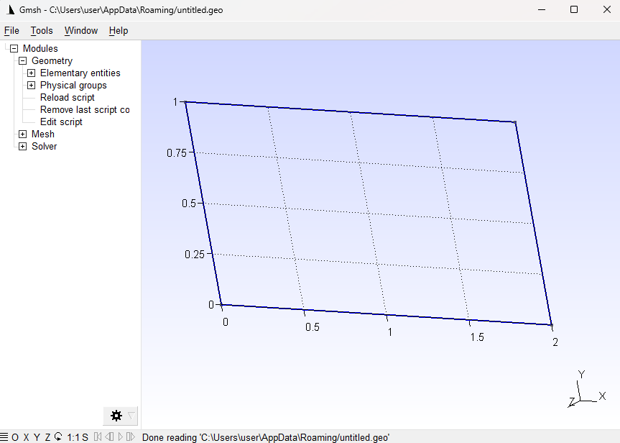

Краткий пример. Для квадрата со стороной $L=1$ и характерным размером элемента $h=0.25$ по каждой стороне ожидается примерно
$$n=\frac{L}{h}=4$$
интервала. Площадь квадрата равна
$$|Ω|=1.$$
Если сетка состоит из треугольников примерно одинаковой площади, то грубая оценка числа треугольников:
$$N_{T}≈\frac{|Ω|}{h^{2}/2}=\frac{1}{{0.25}^{2}/2}=32.$$
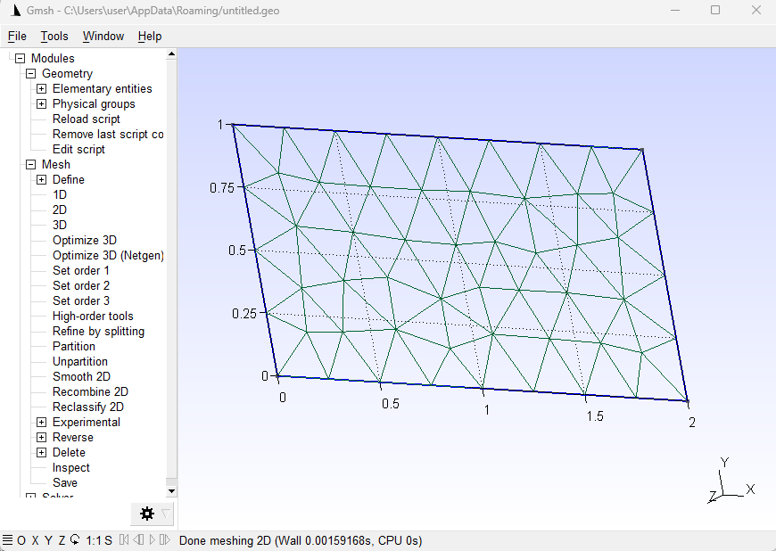

Фактическое число элементов может отличаться, потому что генератор сетки подстраивает треугольники под границу и внутренние ограничения качества.

2.4. Области с отверстиями и составные контуры
Плоская область может иметь внутренние отверстия. Например, пластинка с круглым отверстием задаётся как
$$Ω=R\backslash H,$$
где $R$ - внешний прямоугольник, а $H$ - внутренний круг.
Для такой области требуется внешний контур и внутренний контур. В Gmsh поверхность с отверстием задаётся списком контуров:
Plane Surface(surfaceTag) = {outerLoop, innerLoop};
Внешний контур описывает внешнюю границу области, а внутренний контур описывает границу отверстия. На практике окружность удобно собирать из четырёх дуг Circle, потому что каждая дуга задаётся начальной точкой, центром и конечной точкой.
Для области с отверстием особенно важно задавать физические группы:
$$∂Ω=Γ_{outer}∪Γ_{hole}.$$
В дальнейшем на внешней границе и на границе отверстия можно поставить разные граничные условия.
Краткий пример. Рассмотрим прямоугольник
$$R=[-1,1]×[-0.5,0.5]$$
и круглое отверстие радиуса
$$r=0.2$$
с центром в начале координат. Площадь расчётной области равна
$$|Ω|=|R|-|H|=2⋅1-πr^{2}=2-0.04π≈1.8743.$$
Если численный код после чтения сетки суммирует площади всех треугольников и получает величину, близкую к $1.8743$, это послужит простой проверкой корректности геометрии и импорта сетки.
Относительная ошибка площади характеризует точность геометрической аппроксимации и импорта сетки, но не является оценкой погрешности последующего решения дифференциального уравнения.
Пример результата для построения геометрии и сетки:

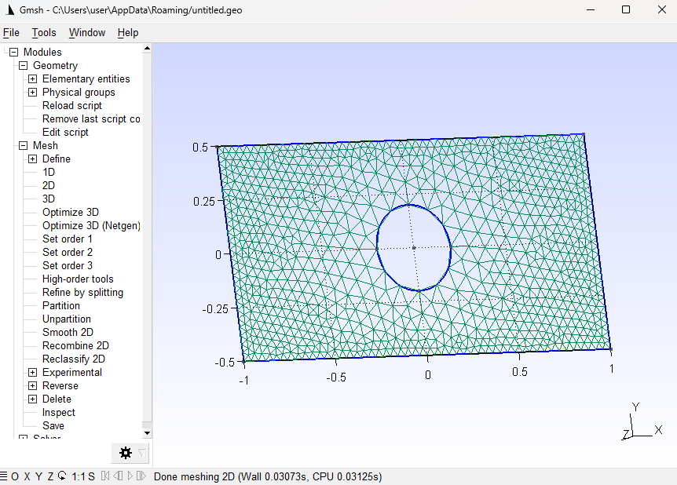

2.5. Двумерная сетка и метрики качества
После построения геометрии Gmsh генерирует сетку. В двумерном случае основными элементами являются треугольники. Каждый треугольник задаётся тремя узлами:
$$K=(i_{1},i_{2},i_{3}),$$
где $i_{1},i_{2},i_{3}$ - индексы узлов сетки.
Координаты узлов:
$$x_{i_{m}}=(x_{i_{m}},y_{i_{m}}), m=1,2,3.$$
Площадь треугольника можно вычислить через определитель:
$$|K|=\frac{1}{2}\left|det\left(\begin{matrix}x_{i_{2}}-x_{i_{1}} & x_{i_{3}}-x_{i_{1}} \\ y_{i_{2}}-y_{i_{1}} & y_{i_{3}}-y_{i_{1}}\end{matrix}\right)\right|.$$
Характерный размер элемента можно оценить как максимальную длину его стороны:
$$h_{K}=max\{|x_{i_{2}}-x_{i_{1}}|,|x_{i_{3}}-x_{i_{2}}|,|x_{i_{1}}-x_{i_{3}}|\}.$$
Глобальный размер сетки:
$$h=\max_{K∈T_{h}}h_{K}.$$
Для оценки качества треугольника можно использовать безразмерную величину
$$q_{K}=\frac{4\sqrt{3}|K|}{a_{K}^{2}+b_{K}^{2}+c_{K}^{2}},$$
где $a_{K},b_{K},c_{K}$ - длины сторон треугольника. Для равностороннего треугольника $q_{K}=1$. Для вытянутых или почти вырожденных треугольников $q_{K}$ стремится к нулю.
Наряду с минимальным значением q целесообразно контролировать минимальный угол и распределение качества по всем элементам, поскольку единичный почти вырожденный треугольник способен заметно ухудшить обусловленность глобальной системы.
Краткий пример. Рассмотрим прямоугольный треугольник с вершинами
$$x_{1}=(0,0), x_{2}=(1,0), x_{3}=(0,1).$$
Его площадь:
$$|K|=\frac{1}{2}.$$
Длины сторон:
$$a=1, b=1, c=\sqrt{2}.$$
Тогда качество:
$$q_{K}=\frac{4\sqrt{3}⋅\frac{1}{2}}{1^{2}+1^{2}+(\sqrt{2})^{2}}=\frac{\sqrt{3}}{2}≈0.866.$$
Это хороший элемент. Если одна сторона станет очень маленькой или угол станет слишком острым, значение $q_{K}$ уменьшится.

2.6. Python API Gmsh и чтение сетки
Gmsh можно использовать не только через графический интерфейс и .geo-файлы, но и как библиотеку Python. Это полезно, когда геометрия должна строиться параметрически: например, при переборе радиуса отверстия, длины пластинки или локального размера сетки.
Типовая последовательность команд в Python:
import gmsh
gmsh.initialize()
gmsh.model.add("rectangle")
lc = 0.1
p1 = gmsh.model.geo.addPoint(0.0, 0.0, 0.0, lc)
p2 = gmsh.model.geo.addPoint(2.0, 0.0, 0.0, lc)
p3 = gmsh.model.geo.addPoint(2.0, 1.0, 0.0, lc)
p4 = gmsh.model.geo.addPoint(0.0, 1.0, 0.0, lc)
l1 = gmsh.model.geo.addLine(p1, p2)
l2 = gmsh.model.geo.addLine(p2, p3)
l3 = gmsh.model.geo.addLine(p3, p4)
l4 = gmsh.model.geo.addLine(p4, p1)
loop = gmsh.model.geo.addCurveLoop([l1, l2, l3, l4])
surface = gmsh.model.geo.addPlaneSurface([loop])
gmsh.model.geo.synchronize()
gmsh.model.addPhysicalGroup(2, [surface], 10)
gmsh.model.setPhysicalName(2, 10, "domain")
gmsh.model.addPhysicalGroup(1, [l1], 1)
gmsh.model.setPhysicalName(1, 1, "bottom")
gmsh.model.mesh.generate(2)
gmsh.write("rectangle.msh")
gmsh.finalize()
После генерации сетки можно получить узлы и элементы:
node_tags, node_coords, node_params = gmsh.model.mesh.getNodes()
element_types, element_tags, element_node_tags = gmsh.model.mesh.getElements(2)
Массив node_coords содержит координаты в виде последовательности
$$(x_{1},y_{1},z_{1},x_{2},y_{2},z_{2},…).$$
Для плоской задачи используются только координаты $x$ и $y$. Треугольники обычно соответствуют элементам типа 2, но в отчёте нужно проверять типы элементов, которые вернул Gmsh.
Теги узлов Gmsh не обязаны быть последовательными, поэтому перед формированием связности необходимо построить явное отображение node_tag index массива координат.
Краткий пример. Если node_coords содержит 15 чисел, то число узлов равно
$$N_{nodes}=\frac{15}{3}=5.$$
Координаты можно преобразовать к массиву размера $5×3$:
coords = node_coords.reshape((-1, 3))
xy = coords[:, :2]
Если элемент типа 2 содержит последовательность из 12 номеров узлов, то число треугольников равно
$$N_{T}=\frac{12}{3}=4.$$
Это связано с тем, что каждый линейный треугольник задаётся тремя узлами.
В формате MSH 4 элементы хранятся блоками по геометрическим сущностям и типам; при чтении следует объединять только блоки линейных треугольников типа 2, не смешивая их с граничными отрезками и элементами более высокого порядка.

2.7. Задание на моделирование

Этап A. Знакомство с интерфейсом Gmsh
- Откройте Gmsh.
- Создайте новую модель.
- Постройте прямоугольник размерами
$$L_{x}=2, L_{y}=1.$$
- Сгенерируйте двумерную сетку.
- Измените размер элемента и сравните вид сетки.
- Экспортируйте сетку в файл rectangle_gui.msh.
- Сделайте скриншот геометрии и скриншот сетки для отчёта.
Необходимо описать в отчёте, какие действия в интерфейсе соответствуют этапам: создание точек, создание линий, создание поверхности, генерация сетки и экспорт.

Этап B. Прямоугольник на языке .geo
Создайте файл rectangle.geo, задающий область
$$Ω_{1}=[0,2]×[0,1].$$
Файл должен содержать:
- четыре точки;
- четыре линии;
- один замкнутый контур;
- одну плоскую поверхность;
- физические группы bottom, right, top, left;
- физическую поверхность domain.
Проведите расчёты для трёх значений характерного размера:
$$lc=0.25, lc=0.1, lc=0.05.$$
Для каждого значения lc сохраните сетку:
rectangle_lc_025.msh
rectangle_lc_010.msh
rectangle_lc_005.msh
Необходимо построить таблицу:
lc | число узлов | число треугольников | минимальное $q_{K}$ | среднее $q_{K}$
0.25
0.10
0.05

Этап C. Пластинка с круглым отверстием
Создайте файл plate_with_hole.geo для области
$$Ω_{2}=[-1,1]×[-0.5,0.5]\backslash \{(x,y):x^{2}+y^{2}<r^{2}\},$$
где
$$r=0.2.$$
Требования к геометрии:
- внешний прямоугольник задаётся четырьмя отрезками;
- отверстие задаётся четырьмя дугами окружности;
- граница отверстия выделяется в физическую группу hole;
- внешние стороны выделяются в группы left, right, top, bottom;
- расчётная область выделяется в физическую поверхность domain.
Проведите генерацию сетки для
$$lc_{outer}=0.12, lc_{hole}=0.04.$$
Локальный размер около отверстия должен быть меньше, чем около внешней границы. Это нужно для более точного описания криволинейной границы.
Необходимо:
- построить изображение сетки;
- вычислить сумму площадей всех треугольников;
- сравнить её с аналитической площадью
$$|Ω_{2}|=2-0.04π;$$
- вычислить относительную ошибку площади
$$ε_{S}=\frac{\left|S_{h}-(2-0.04π)\right|}{2-0.04π}.$$

Этап D. Параметрическое построение через Python API
Реализуйте Python-функцию, которая строит прямоугольник с размерами $L_{x}$, $L_{y}$ и характерным размером сетки lc:

def build_rectangle_mesh(lx: float, ly: float, lc: float, filename: str) -> None:
raise NotImplementedError("Реализуется студентом")

Функция должна:
- инициализировать Gmsh;
- создать модель;
- добавить точки, линии, контур и поверхность;
- синхронизировать геометрию;
- задать физические группы;
- сгенерировать двумерную сетку;
- сохранить файл .msh;
- корректно завершить работу Gmsh.
Проведите параметрический эксперимент:
$$L_{x}=1, 2, 4, L_{y}=1, lc=0.1.$$
Для каждого $L_{x}$ вычислите число узлов и число треугольников. Сделайте вывод о том, как число элементов зависит от площади области.

Этап E. Чтение сетки и визуализация в Python
Реализуйте чтение файла .msh в Python. Можно использовать один из двух подходов:
- через модуль gmsh;
- через библиотеку meshio, если она установлена.
Минимальная функция чтения должна возвращать:
def load_triangular_mesh(filename: str):
raise NotImplementedError("Реализуется студентом")
Ожидаемые результаты:
- массив координат узлов;
- массив треугольников;
- словарь или таблица физических групп;
- график сетки через matplotlib.tri.Triangulation.
Для каждого треугольника вычислите:
$$|K|, h_{K}, q_{K}.$$
Постройте:
- гистограмму площадей треугольников;
- гистограмму качества $q_{K}$;
- график сетки с выделенными граничными группами.

Этап F. Сравнение сеток и выводы
Сравните сетки из этапов B и C.
Необходимо ответить:
- как уменьшается характерный размер элемента при уменьшении lc;
- как меняется число треугольников;
- где появляются самые мелкие элементы;
- какие элементы имеют минимальное качество;
- зачем нужны физические группы;
- почему сетка с отверстием сложнее прямоугольной сетки.
Итогом этапа является краткое заключение о том, какая сетка подходит для дальнейшего решения задачи теплопроводности на плоской пластинке.

2.8. Дополнительные задания
- Постройте область в форме буквы L и сгенерируйте для неё сетку.
- Добавьте в прямоугольник два круглых отверстия разных радиусов.
- Исследуйте влияние локального размера сетки около отверстия на ошибку площади.
- Сравните треугольную и четырёхугольную сетку, если генерация четырёхугольников доступна в вашей конфигурации Gmsh.
- Реализуйте автоматический экспорт изображения сетки из Python.
- Постройте график зависимости числа треугольников от $1/lc^{2}$.

2.9. Требования к программной реализации
Рекомендуемые библиотеки:

import gmsh
import numpy as np
import matplotlib.pyplot as plt
import matplotlib.tri as mtri
Если используется meshio, импорт оформляется отдельно:
import meshio
Основные функции, которые могут появиться в работе:
def build_rectangle_mesh(lx: float, ly: float, lc: float, filename: str) -> None:
raise NotImplementedError("Реализуется студентом")
def build_plate_with_hole_mesh(
lx: float,
ly: float,
radius: float,
lc_outer: float,
lc_hole: float,
filename: str,
) -> None:
raise NotImplementedError("Реализуется студентом")
def load_triangular_mesh(filename: str):
raise NotImplementedError("Реализуется студентом")
def triangle_areas(points: np.ndarray, triangles: np.ndarray) -> np.ndarray:
raise NotImplementedError("Реализуется студентом")
def triangle_quality(points: np.ndarray, triangles: np.ndarray) -> np.ndarray:
raise NotImplementedError("Реализуется студентом")

Требования к реализации:
- все параметры геометрии должны задаваться в начале программы или передаваться в функции;
- нельзя вручную исправлять сгенерированный .msh-файл;
- физические группы должны задаваться в Gmsh, а не восстанавливаться только по координатам;
- для каждой сохранённой сетки нужно выводить число узлов и число элементов;
- графики должны иметь подписи осей, заголовки и легенды, если сравниваются несколько сеток;
- результаты параметрических экспериментов должны быть воспроизводимыми.

2.10. Содержание отчёта
Отчёт должен содержать:
- краткое описание роли Gmsh в численном моделировании;
- схему топологических сущностей: точки, линии, контуры, поверхности;
- .geo-код прямоугольника;
- .geo-код пластинки с отверстием;
- скриншоты или графики сеток для прямоугольника и пластинки с отверстием;
- таблицу зависимости числа узлов и треугольников от lc;
- таблицу качества сетки;
- расчёт площади пластинки с отверстием и относительной ошибки $ε_{S}$;
- описание Python API-реализации;
- вывод о том, какие параметры сетки важны для последующего численного решения PDE.
Рекомендуемая таблица для сравнения сеток:
Геометрия | lc | число узлов | число треугольников | $$S_{h}$$ | $$minq_{K}$$ | $$\overline{q_{K}}$$
прямоугольник | 0.25
прямоугольник | 0.10
прямоугольник | 0.05
пластинка с отверстием

2.11. Контрольные вопросы
- Какую роль Gmsh выполняет в вычислительном моделировании?
- Чем геометрическая модель отличается от сеточной модели?
- Что такое tag геометрической сущности?
- Какие размерности имеют точки, линии и поверхности?
- Зачем нужны Curve Loop и Plane Surface?
- Почему при задании поверхности с отверстием нужно указывать внутренний контур?
- Что задаёт параметр lc в точке?
- Для чего используются физические группы?
- Почему граничные группы важны для постановки граничных условий?
- Как вычисляется площадь треугольника по координатам его вершин?
- Что показывает метрика качества $q_{K}$?
- Почему слишком вытянутые треугольники могут ухудшать численное решение?

2.12. Критерии оценивания
Критерий | Баллы
Построение прямоугольной геометрии в интерфейсе Gmsh и .geo | 1
Корректное задание физической поверхности и граничных групп | 1
Построение пластинки с отверстием и локальным измельчением сетки | 1
Реализация параметрического построения через Python API | 2
Чтение сетки, визуализация и вычисление метрик качества | 1
Таблицы, графики и анализ влияния lc | 1
Выводы и ответы на контрольные вопросы | 1
Итого: 8 баллов.

Справочные источники
- Официальная документация Gmsh - справочник по геометрии, сеткам, физическим группам и API.
- Gmsh Python tutorials - примеры использования Python API.

